Тема «Алгоритмы»
№ п/п | Этап занятия | Название используемых ЭОР (электронных образовательных ресурсов) | Деятельность педагога (с указанием действий с ЭОР, например, демонстрация) | Деятельность обучающегося | Время (в мин.)
 | Мотивационный этап (организационный момент) |  | Проверяет готовность обучающихся к уроку.  Создаёт эмоциональный настрой. |  | 1 мин
 | Этап актуализации знаний | Учитель беседует с учащимися о том, что они увидели в фильме, что не договорил один из персонажей. | Формулирует задание на слушание, восприятие и анализ видео фрагмента. | Слушают, воспринимают и анализируют видеофрагмент, выделяют существенную информацию из видео. | 4 мин
 | Этап открытий новых знаний:  - Проектная деятельность  - Постановка проблемы  - Выдвижение гипотезы | Проблемная ситуация  Даётся задание  интерактивное задание «Задачи о переправах» (волк, коза, капуста)  Следует обсудить с классом, какие команды понятны героям.  Сравнить все варианты учащихся и проанализировать каждый.  Давая команды героям, что мы составили? (Алгоритм). | Чтобы добиться желаемой цели, нужно заранее продумывать и планировать свои действия. А как это сделать?  Как называется описание последовательности действий?  (алгоритмы)  Кто попробует сформулировать понятие «алгоритм»? | Выполняют задание. Слушают вопросы.  Отвечают на вопросы.  Выдвигают предположения о целях урока. | 5 мин
 | Закрепление знаний обучающихся | интерактивное задание «Задачи о переправах» (два солдата, купцы и разбойники) | Работа в группах.  Задание для 1 группы  Два солдата перешли к реке, по которой на лодке катаются двое мальчиков. Как солдатам переправиться на другой берег, если лодка вмещает только одного солдата (либо двух мальчиков), а солдата и мальчика уже не вмещает?  Задание для 2 группы  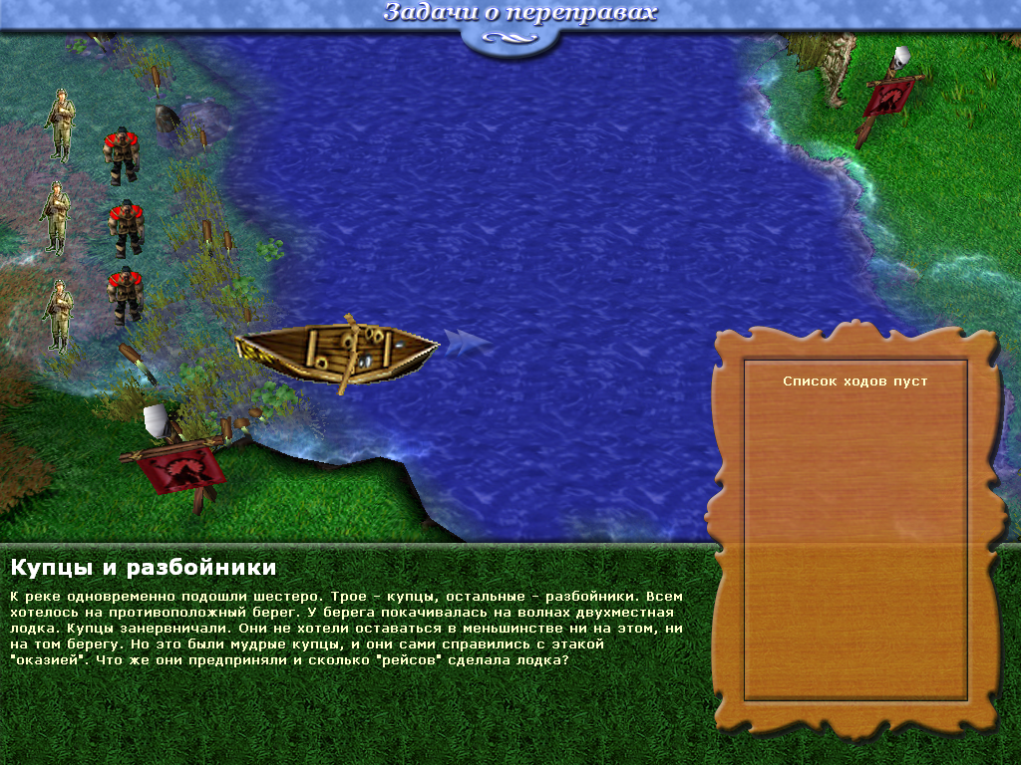 | Обсуждают условия задачи и совместно составляют алгоритм. | 5  мин
 | Рефлексия | Алгоритм… | Создайте синквейн | Создают синквейн | 5 мин
 | Практическая работа | https://studio.code.org/s/course2  (лабиринт: последовательность) | Задание «Составьте алгоритм» (программу) | Самостоятельно определяют уровень для выполнения заданий  Работают в своём темпе. | 20 мин
 | Подведение итогов занятия педагогом |  | Ответы на вопросы:  Алгоритм представляет собой некоторую последовательность вычислений;  НЕТ  Человек исполняет алгоритмы;  ДА  Перечень правил техники безопасности-это алгоритм;  НЕТ  Компьютер разрабатывает алгоритмы;  НЕТ  Инструкция по сборке Лего - это алгоритм.  ДА | Оценивают собственную деятельность на уроке. Записывают домашнее задание в дневник. | 5  мин

Перечень используемых на данном занятии ЭОР (Электронных образовательных ресурсов)

№ п/п | Название ресурса | Тип, вид ресурса | Форма предъявления информации (иллюстрация, презентация, видеофрагменты, тест, модель и т.д.) | Гиперссылка на ресурс, обеспечивающий доступ к ЭОР
1 | Введение в тему "Алгоритмы" |  | видеофрагмент | https://fs23.infourok.ru/file/06e4-0001a10b-99fb18cb.mp4
2 | интерактивное задание «Задачи о переправах» | мультимедийное электронное задание | интерактивное задание | https://lbz.ru/metodist/authors/informatika/3/eor5.php
3 | Час Кода (лабиринт: последовательность) | мультимедийное электронное задание | интерактивное задание | https://studio.code.org/s/course2

Структура и ход занятия:
1. Организационный момент:
- приветствие;
- заполнение журнала учета работы;
- проверка готовности обучающихся к занятию;
- настрой обучающихся на работу; доведение до детей плана занятия.
2. Этап актуализация знаний обучающихся (содержание, методы, средства). Этот раздел подчеркивает важность тех знаний, умений и навыков, которыми дети овладели в процессе прошлого занятия, при выполнении домашнего задания (где пригодятся). Иными словами у детей вырабатывается стимул к дальнейшей продуктивной деятельности, формируется мотив.
3. Этап открытий новых знаний (содержание, методы, средства).
4. Закрепление знаний обучающихся (содержание, методы, средства).
5. Рефлексия.
6. Практическая работа (название):
а) Вводный инструктаж педагога:
- сообщение названия практической работы;
- разъяснение задач практической работы;
- ознакомление с объектом труда (образцом);
- ознакомление со средствами обучения, с помощью которых будет выполняться задание (оборудование, инструменты, приспособления);
- ознакомление с учебно-технической документацией (инструктаж по работе с технологической картой);
- предупреждение о возможных затруднениях при выполнении работы;
- инструктаж по технике безопасности.
б) Самостоятельная работа обучающихся по учебно-технической документации.
в) Текущий инструктаж педагога (проводится по ходу выполнения обучающимися самостоятельной работы):
- формирование новых учений (проверка организованности начала работы обу чающихся, организации рабочих мест, соблюдение правил техники безопасно сти, санитарии, гигиены труда);
- усвоение новых знаний (проверка правильности использования обучающиися технологических карт и др. документации, инструктирование детей);
- целевые обходы (инструктирование по выполнению отдельных операций и задания в целом, его эффективное и рациональное выполнение, оказание помощи слабо подготовленным детям, контроль за бережным отношением обучающихся к средствам обучения);
г) Заключительный инструктаж педагога:
- анализ выполнения самостоятельной работы обучающимися;
- разбор типичных ошибок, вскрытие их причин;
- повторное объяснение педагогом способов устранения ошибок.
Инструктаж педагога по выполнению домашнего задания, если такое имеется (содержание, методы, средства).
7. Подведение итогов занятия педагогом:
- сообщение педагогом о достижении целей занятия;
- объективная оценка результатов коллективного и индивидуального труда обучающихся на занятие;
- сообщение о теме следующего занятия;
- задание обучающимся на подготовку к следующему занятию.
Уборка рабочих мест.

